# 主要讲解点：

1. 菜单数据的添加和列表查询功能
2. 角色数据的列表查询功能
3. 角色添加关联权限（重点）
4. 角色添加关联菜单（重点）
5. 用户数据的添加和查询功能

# 配置注解实现业务层方法级别权限控制

细粒度（方法）权限控制原因：自定义注解（加在方法上，在注解中描述需要权限信息），对目标业务对象创建代理对象，在代理方法中使用反射技术读取注解信息，获取需要权限，查询当前登录用户具有权限是否满足

1. 配置applicationContext-shiro.xml激活注解

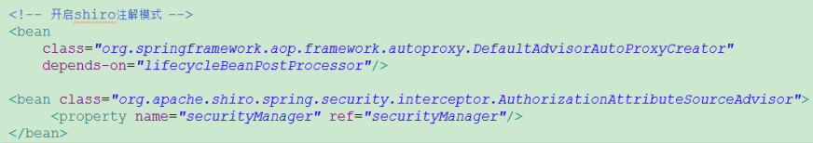

传统spring AOP配置，对spring bean创建代理Advisor，会在业务Bean使用shiro注解，配置自动代理模式（对所有spring管理bean的方法，执行时，检查是否有shiro注解）

1. 配置快递员添加方法，业务层使用shiro注解

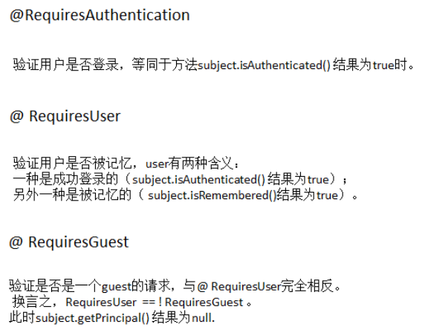

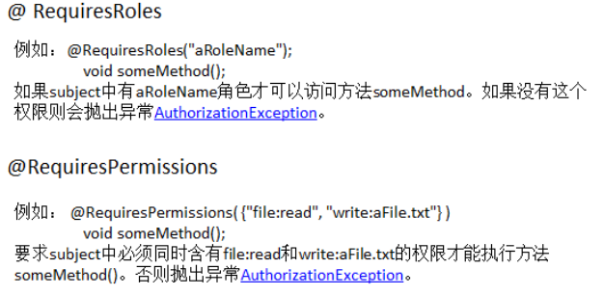

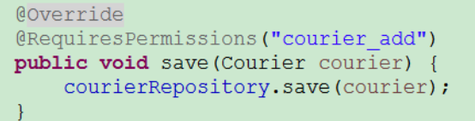

3、注意问题：

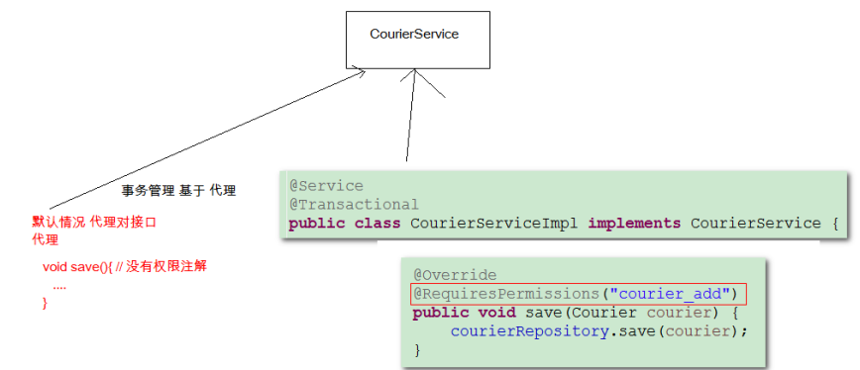

1）针对CourierServiceImpl对象进行代理，而不是针对接口进行代理

解决：

applicationContext-dataSource.xml



applicationContext-shiro.xml

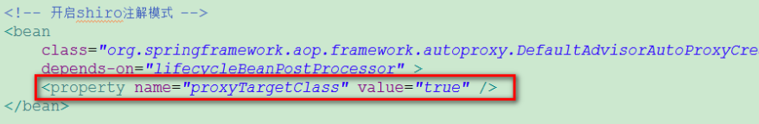

2）使用方法注解进行权限控制，当权限不足时，代理对象抛出一个异常

21:53:00,549 ERROR DefaultDispatcherErrorHandler:42 - Exception occurred during processing request: Subject does not have permission [courier:add]

org.apache.shiro.authz.UnauthorizedException: Subject does not have permission [courier:add]

Caused by: org.apache.shiro.authz.AuthorizationException: Not authorized to invoke method: public void cn.itcast.bos.service.base.impl.CourierServiceImpl.save(cn.itcast.bos.domain.base.Courier)

at org.apache.shiro.authz.aop.AuthorizingAnnotationMethodInterceptor.assertAuthorized(AuthorizingAnnotationMethodInterceptor.java:90)

... 122 more

# 二、通过shiro自定义标签控制页面元素显示

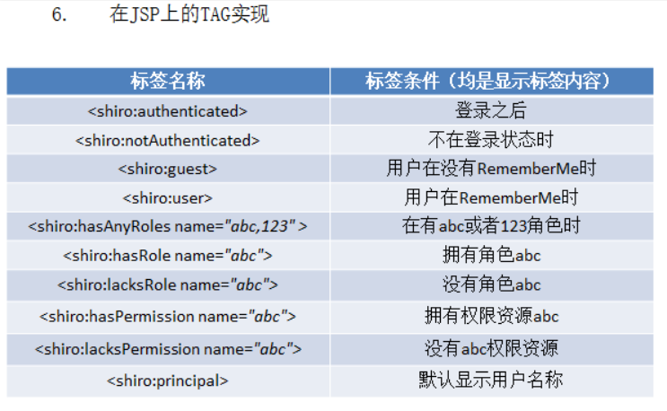

这些标签用于JSP页面，控制一些元素是否可见

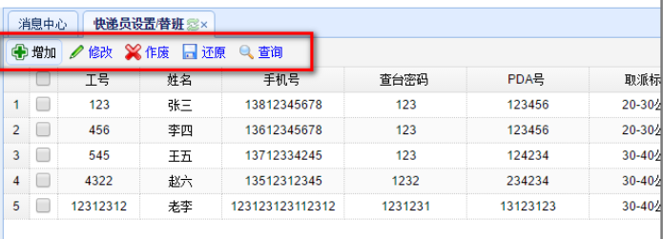

对这些按钮是否显示进行控制，没有权限的用户无法看到对应按钮的

1. 在页面引入shiro标签库



1. 通过shiro自带标签控制按钮是否显示

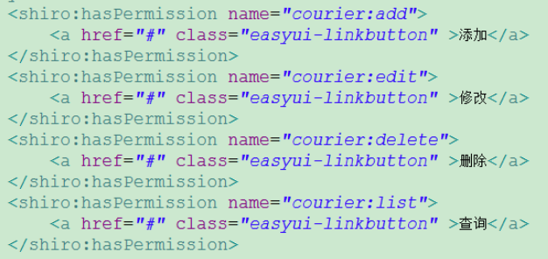

# 三、shiro几种权限控制方式小结

第一种：URL级别粗粒度权限控制（重点）

配置web.xml的shiroFilter拦截 /*

在spring的applicationContext*.xml配置文件中配置同名的bean，配置filterChainDefinitions拦截控制规则

xxx.html*=anon（未登录可以访问）

xxx.html*=authc（必须登录才能访问）

xxx.html*=perms[权限]（需要特定权限才能访问 ）

xxx.html*=roles[角色]（需要特定角色才能访问）

第二种：方法级别细粒度权限控制

在spring的applicationContext*.xml配置spring aop对spring管理bean对象开启shiro注解支持

@RequiresPermissions(权限) 需要特定权限才能访问

@RequiresRoles(角色) 需要特定角色才能访问

@RequiresAuthentication 需要认证才能访问

第三种：通过shiro自定义标签，实现页面元素显示控制

<shiro:authenticated> 登录后才能访问

<shiro:hasPermission name=”abc”> 需要特定权限才能访问

<shior:hasRole name=”abc”> 需要特定角色才能访问

第四种：在程序中通过代码，判断用户是否具有指定权限（不太常用，有代码侵入）

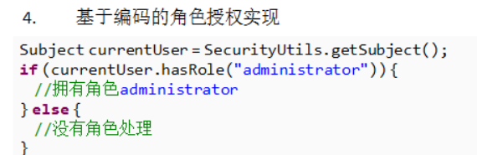

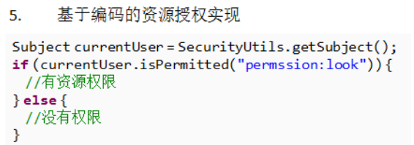

补充：权限表达式“:”代表子权限

权限courier包含courier:add、courier:list、courier:*，如果用户具有父权限，操作所有子权限功能

比如：权限courier:list 包含courier:list:10

# 用户注销功能实现

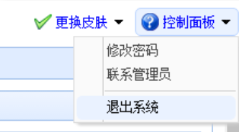

1. 修改页面退出系统 函数跳转路径

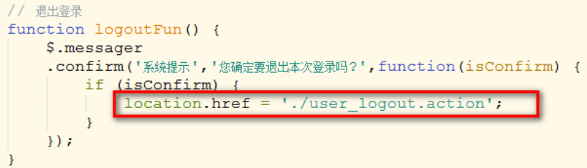

1. 在UserAction添加logout方法

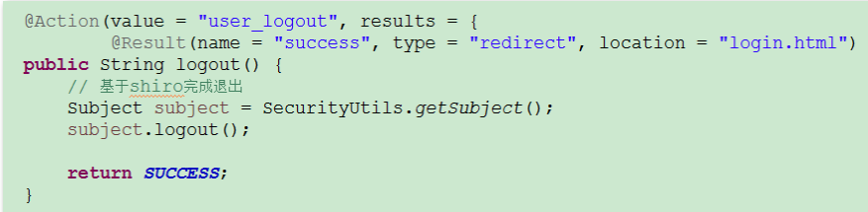

# 菜单数据列表查询功能

功能效果：权限数据、角色数据、用户数据、菜单数据，可以动态添加到数据表

1. 菜单列表显示，将t_menu.sql导入系统

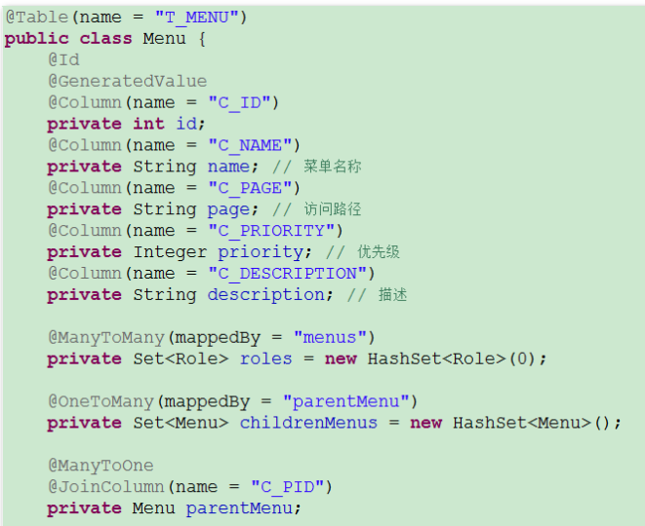

name菜单项名称

page菜单点击跳转url地址

priority优先级（同级菜单保证原有顺序，加入优先级）

description菜单描述

parentMenu每个菜单项，可以有一个父菜单项，可以由多个子菜单项

2、修改menu.html的datagrid的url属性

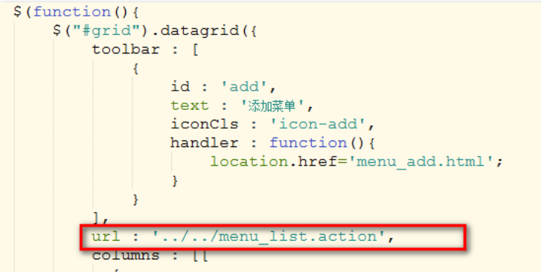

1. 编写MenuAction提供list查询所有菜单方法

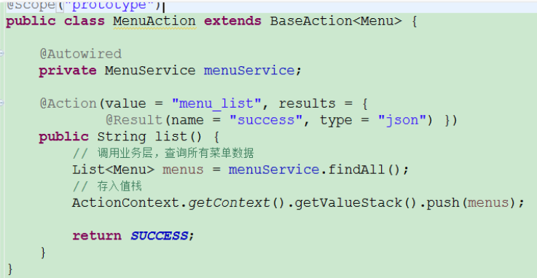

4、编写Service和DAO

Service

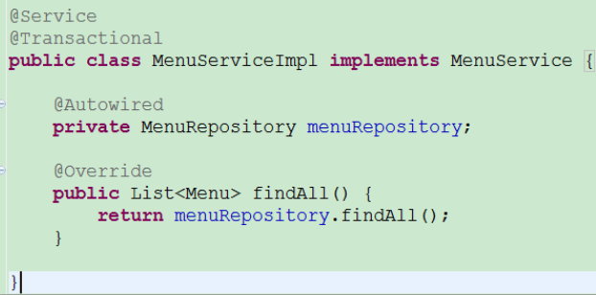

DAO



5、Bug：关联集合懒加载异常，修改Menu实体类

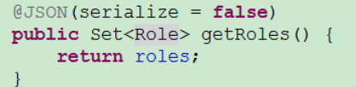

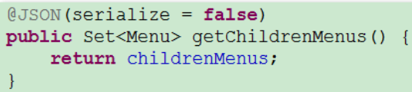

# 菜单数据添加功能实现

menu_add.html添加菜单页面

1. 检查页面表单元素name是否与实体类匹配



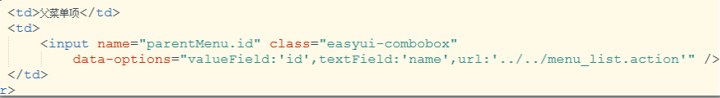

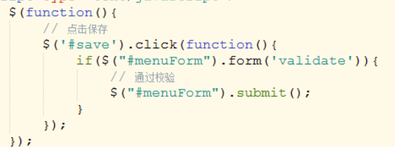

1. 在MenuAction添加save保存方法

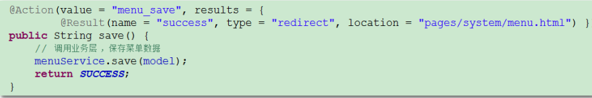

1. 编写MenuService

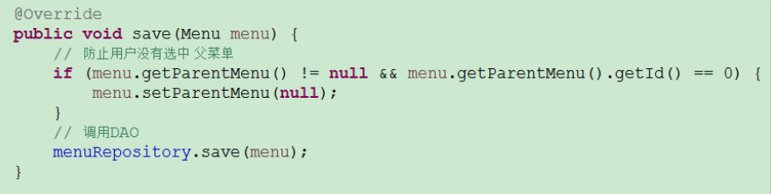

# 权限数据列表查询功能

权限管理

权限数据列表显示

1. 修改permission.html的datagrid

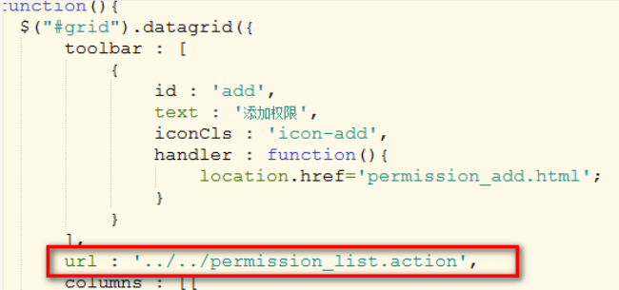

1. 编写PermissionAction添加list查询方法

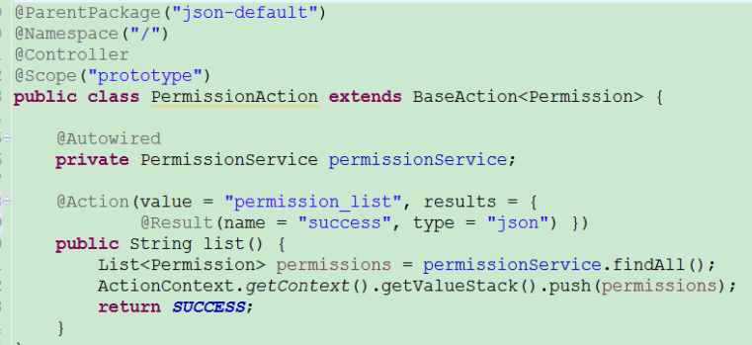

业务层实现

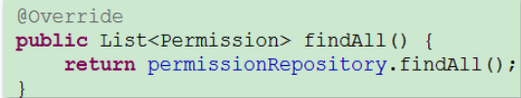

# 权限数据添加功能实现

1、permission_add.html的form



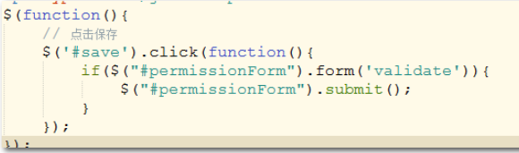

2、在PermissionAction添加save方法

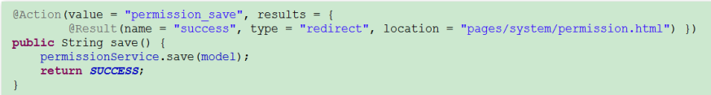

业务层

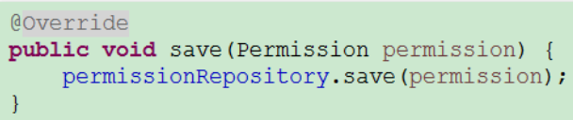

# 九、角色数据列表查询功能

角色（权限的集合）为了方便用户进行授权，只需要为用户授予角色

角色关联系统左侧菜单 实现动态菜单显示

1. 修改role.html的datagrid的url属性

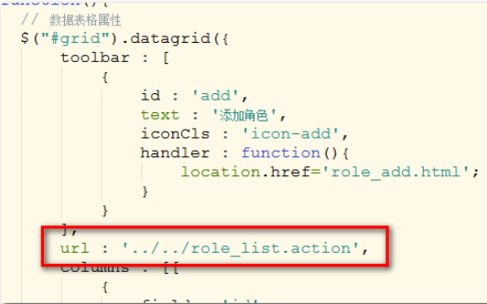

1. 编写RoleAction添加list方法

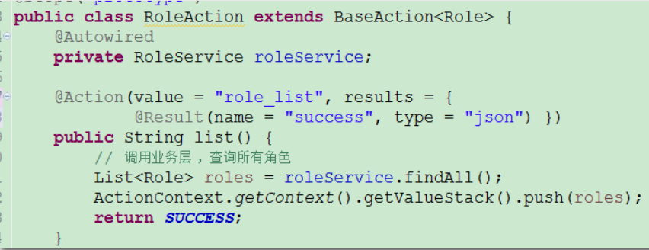

1. 编写Service

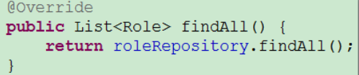

1. 在实体类Role对多get方法上@JSON

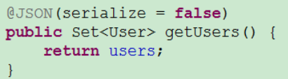

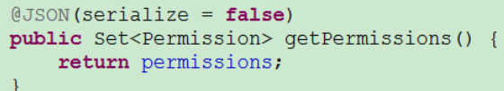

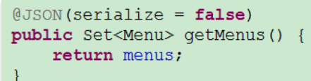

# 十、角色添加_权限checkbox列表显示

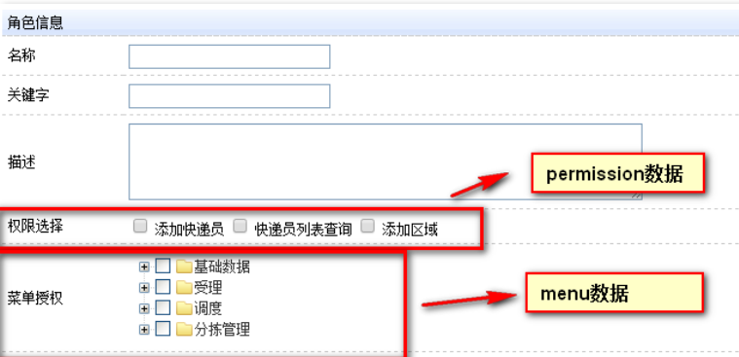

1、权限checkbox列表显示

1）在页面添加权限列表<td>

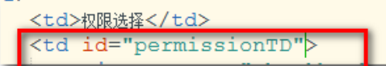

2）在页面加载后，发起ajax请求，获取所有权限数据，在<td>生成checkbox列表

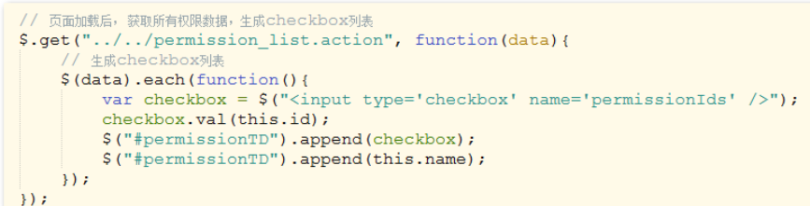

# 十一、角色添加_菜单数据ztree显示

2、显示菜单树形选择列表

1）设置树形菜单为可选择

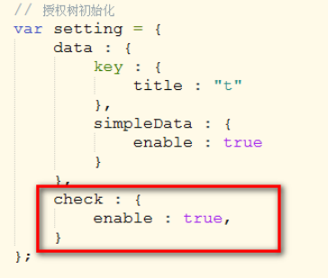

2）修改ztree获取数据url

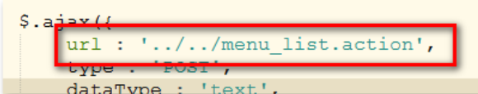

3）修改Menu实体类，添加返回pId方法，在json中生成pId属性

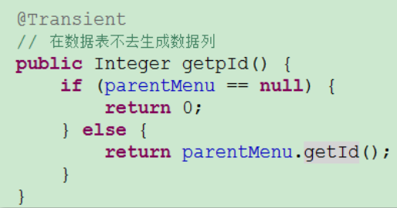

注意：不要写成getPId()，否则返回的json数据会是如下这样：

{"PId":0,"description":null,"id":11,

"name":"基础档案","page":null,"parentMenu":null,"priority":1}

# 十二、角色添加_获取勾选菜单ztree数据

1. 提交添加角色表单，提交勾选权限数据和菜单项

1）为form指定action



2）使勾选ztree菜单列表被提交

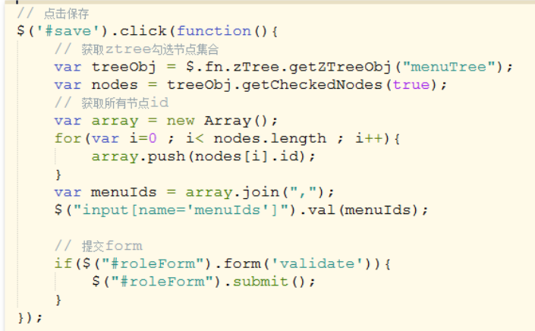

3）在页面添加隐藏字段，存放勾选菜单id列表”,”分隔

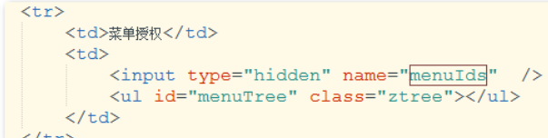

# 十三、角色添加服务器功能实现

4、RoleAction添加save方法，完成角色添加关联权限、关联菜单

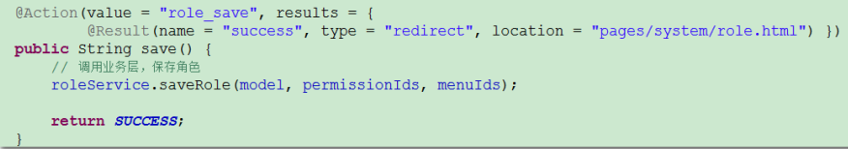

编写业务层代码

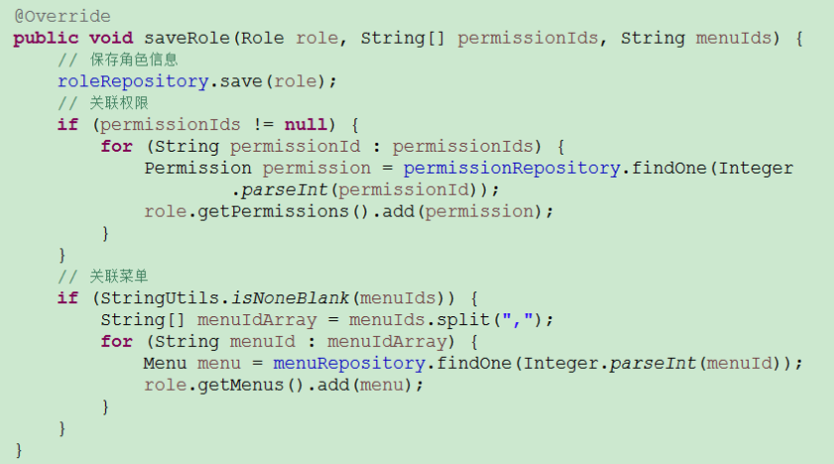

# 十四、用户数据列表查询功能

1. 在userlist.html修改datagrid的url

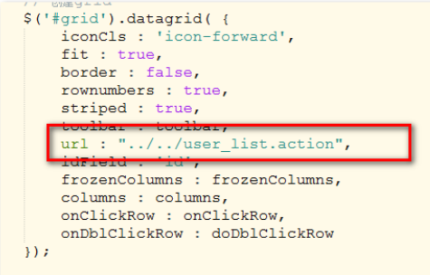

1. 在UserAction提供list查询方法

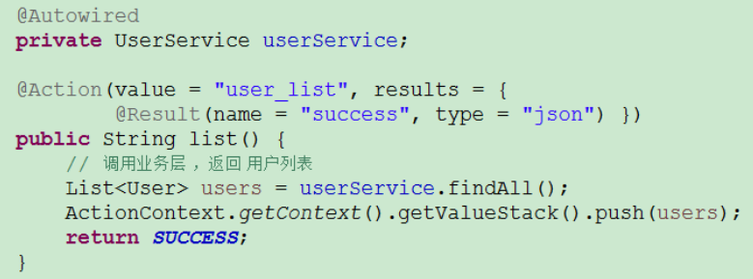

1. 编写Service

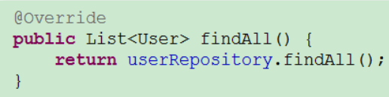

4、在User实体类对多属性getter方法上加入@JSON

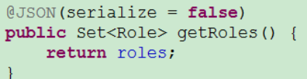

# 十五、用户数据添加功能实现

1、角色checkbox列表显示

1）在显示角色列表<td>元素条件id

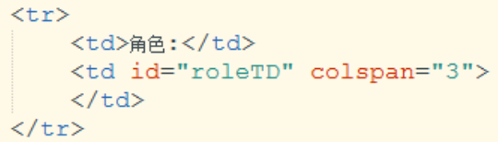

2）在页面加载后，获取角色信息生成列表

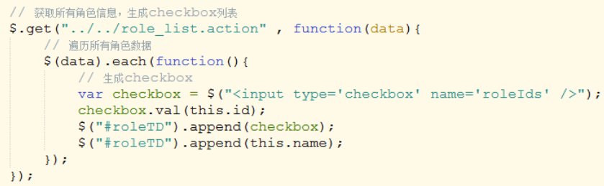

2、编写form属性，提交表单



点击保存按钮，提交form

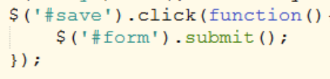

3、在UserAction添加save方法

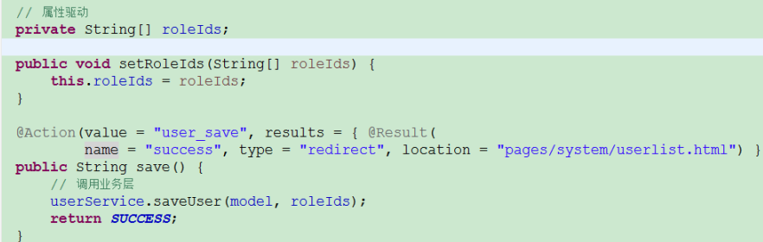

1. 编写业务层代码

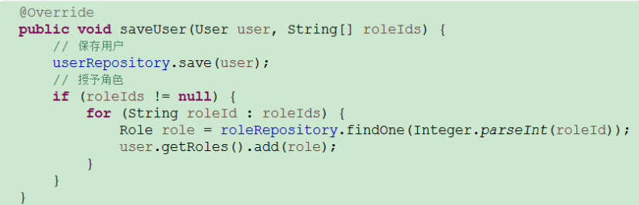

# 十六、根据不同登录用户显示不同菜单功能实现

功能效果：不同用户登录后，看到不同菜单结构

1. 修改index.html 加载基本菜单url路径

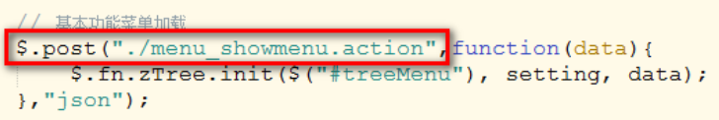

1. 在MenuAction添加showMenu方法

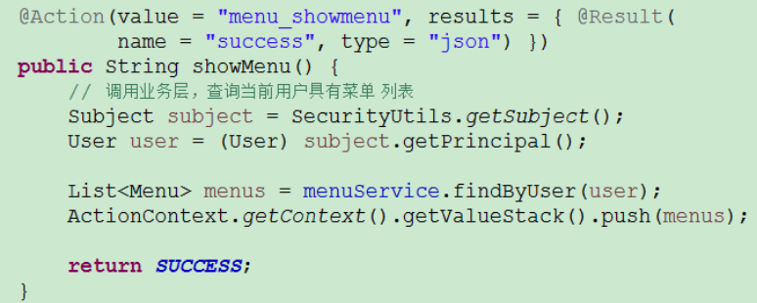

1. 编写业务层

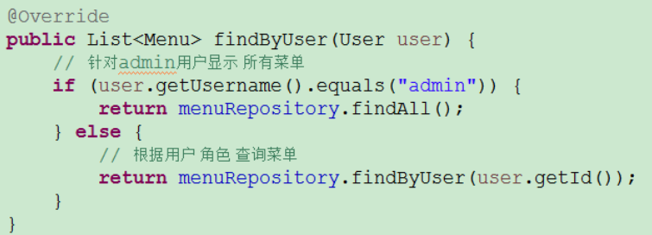

4、DAO层

“from Menu m inner join fetch m.roles r inner join fetch r.users u where u.id = ? order by m.priority”

